（选修3-1）
第三部分 磁场
专题3.30 磁场中的临界问题
一．选择题
1．（6分）（2019河南濮阳三模）α粒子和β粒子都沿垂直于磁场的方向射入同一均匀磁场中，发现这两种粒子沿相同半径的圆轨道运动。若α粒子的质量是m₁，β粒子的质量是m₂，则α粒子与β粒子的动能之比是（ ）
A． B． C．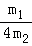 D．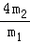
2.如图所示，边长为L的等边三角形abc为两个匀强磁场的理想边界，三角形内的磁场方向垂直纸面向外，磁感应强度大小为B，三角形外的磁场范围足够大、方向垂直纸面向里，磁感应强度大小也为B.顶点a处的粒子源将沿∠a的角平分线发射质量为m、电荷量为q的带负电粒子，其初速度v₀＝，不计粒子重力，则( )
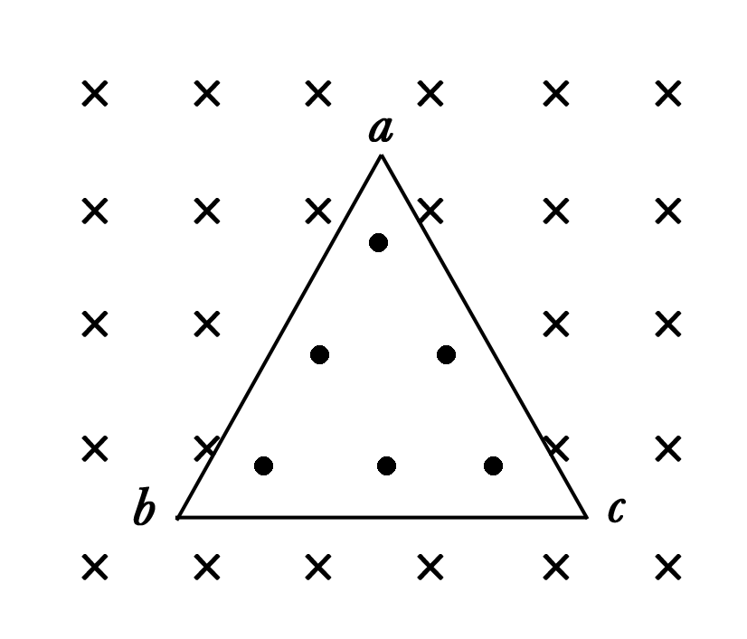
A．粒子第一次到达b点的时间是 B．粒子第一次到达c点的时间是
C．粒子第一次返回a点所用的时间是 D．粒子在两个有界磁场中运动的周期是
二．计算题
1.如图所示，在一个边长为a的正六边形区域内存在磁感应强度为B，方向垂直于纸面向里的匀强磁场．三个相同带正电的粒子，比荷为q/m ，先后从A点沿AD方向以大小不等的速度射入匀强磁场区域，粒子在运动过程中只受磁场力作用．已知编号为①的粒子恰好从F点飞出磁场区域，编号为②的粒子恰好从E点飞出磁场区域，编号为③的粒子从ED边上的某一点垂直边界飞出磁场区域．求：
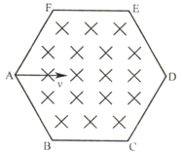
（1）编号为①的粒子进入磁场区域的初速度大小；
（2）编号为②的粒子在磁场区域内运动的时间；
（3）编号为③的粒子在ED边上飞出的位置与E点的距离．
2. （2016高考海南物理）如图，A、C两点分别位于x轴和y轴上，∠OCA=30°，OA的长度为L。在△OCA区域内有垂直于xOy平面向里的匀强磁场。质量为m、电荷量为q的带正电粒子，以平行于y轴的方向从OA边射入磁场。已知粒子从某点射入时，恰好垂直于OC边射出磁场，且粒子在磁场中运动的时间为t₀。不计重力。
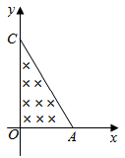
（1）求磁场的磁感应强度的大小；
（2）若粒子先后从两不同点以相同的速度射入磁场，恰好从OC边上的同一点射出磁场，求该粒子这两次在磁场中运动的时间之和；
（3）若粒子从某点射入磁场后，其运动轨迹与AC边相切，且在磁场内运动的时间为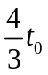，求粒子此次入射速度的大小。
3.如图所示，等腰直角三角形ABC的区域内有一垂直于纸面向内的匀强磁场，磁感应强度为B，已知AB=2a，现有一束质量为m，带电量为q的正粒子在AB的中点O处沿着垂直与AB的方向以v₀打入磁场，在AC边上放置一块足够大的荧光屏，当v₀=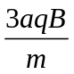时，
（1）判断粒子能否打到荧光屏上．
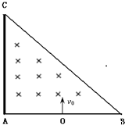
（2）求粒子在磁场中运动的时间．
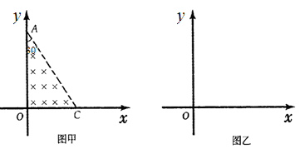
4．在平面直角坐标系的第一象限内存在一有界匀强磁场，该磁场的磁感应强度大小为B=0.1T，方向垂直于xOy平面向里，在坐标原点O处有一正离子放射源，放射出的正离子的比荷都为 q/m=1×10⁶C/kg，且速度方向与磁场方向垂直．若各离子间的相互作用和离子的重力都可以忽略不计．
（1）如题16-6图甲所示，若第一象限存在直角三角形AOC的有界磁场，∠OAC=30°，AO边的长度l=0.3m，正离子从O点沿x轴正方向以某一速度射入，要使离子恰好能从AC边射出，求离子的速度大小及离子在磁场中运动的时间．
（2）如题16-6图乙所示，若第一象限存在B=0.1T另外一未知位置的有界匀强磁场，正离子放射源放射出不同速度的离子，所有正离子入射磁场的方向均沿x轴正方向，且最大速度v_{m}=4.0×10⁴m/s，为保证所有离子离开磁场的时候，速度方向都沿y轴正方向，试求磁场的最小面积，并在图乙中画出它的形状．
题16-6图
5.（15分）（２０１６河南平顶山调研）如图所示，板间距为d、板长为L的两块平行金属板EF、GH水平放置，在紧靠平行板右侧的正三角形区域内存在着垂直纸面的匀强磁场，三角形底边BC与GH在同一水平线上，顶点A与EF在同一水平线上。一个质量为m、电量为－q的粒子沿两板中心线以初速度v₀水平射入，若在两板之间加某一恒定电压，粒子离开电场后垂直AB边从D点进入磁场，BD＝AB，并垂直AC边射出（不计粒子的重力），求：
（1）粒子离开电场时瞬时速度的大小及两极板间电压的大小；
（2）三角形区域内磁感应强度；
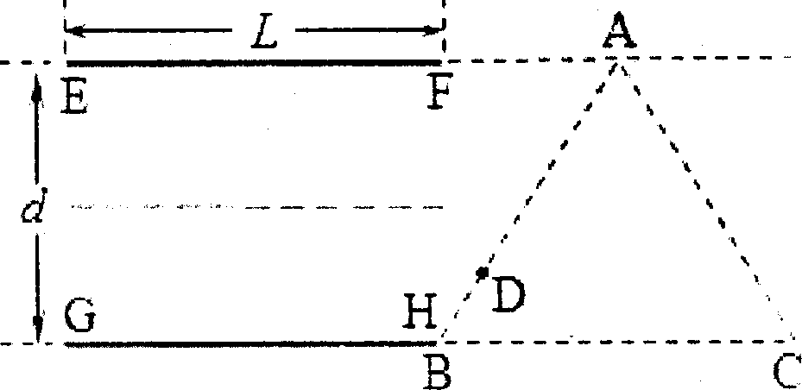
（3）若两板间不加电压，三角形区域内的磁场方向垂直纸面向里，要使粒子进入磁场区域后能从AB边射出，试求所加磁场的磁感应强度最小值。
6．如图所示的平面直角坐标系xOy，在第Ⅰ象限内有平行于y轴的匀强电场，方向沿y轴正方向；在第Ⅳ象限的正三角形abc区域内有匀强磁场，方向垂直于xOy平面向里，正三角形边长为L，且ab边与y轴平行。一质量为m、电荷量为q的粒子，从y轴上的P(0，h)点，以大小为v₀的速度沿x轴正方向射入电场，通过电场后从x轴上的a(2h，0)点进入第Ⅳ象限，又经过磁场从y轴上的某点进入第Ⅲ象限，且速度与y轴负方向成45°角，不计粒子所受的重力。求：
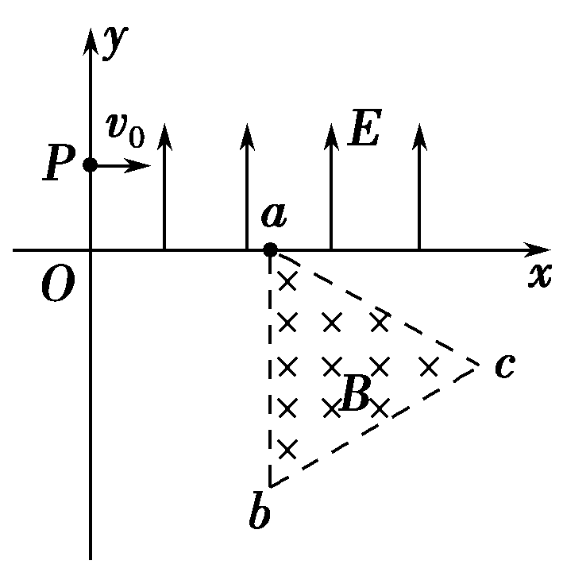
(1)电场强度E的大小；
(2)粒子到达a点时速度的大小和方向；
(3)abc区域内磁场的磁感应强度B的最小值。

